**Jaką rolę spełnia budka telefoniczna 6-osobowa?**

**W naszym artykule znajdziesz odpowiedź na pytanie jaką rolę spełnia budka telefoniczna 6-osobowa. Zachęcamy do zapoznania się z informacjami w naszym blogpoście.**

**Do czego służy budka telefoniczna 6-osobowa?**

Biorąc pod uwagę, iż nowe podejście do aranżacji biur zmienia się z roku na rok wprowadzając coraz to nowe rozwiązania, które mają na celu ułatwienie pracy wszystkim pracownikom, nic dziwnego, że na rynku pojawił się taki produkt jak [budka telefoniczna 6-osobowa](https://budkitelefoniczne.pl/budka-xl/o-budce/).

**Budka - czy to nowoczesny mebel biurowy?**

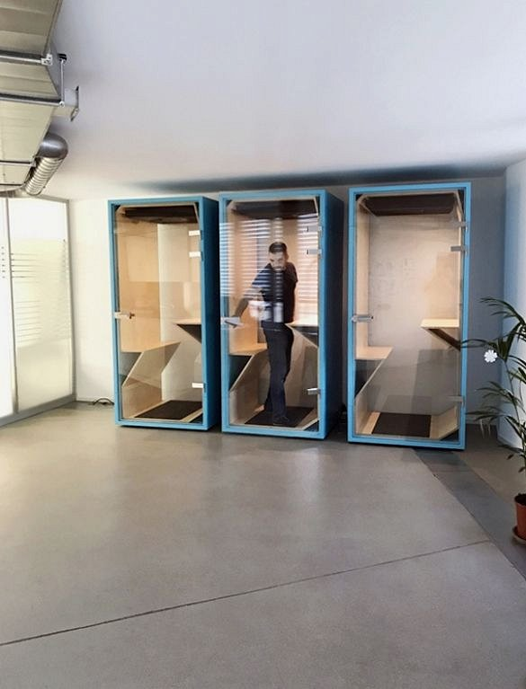

Jaką rolę spełnia **budka telefoniczna 6-osobowa**? Otóż rozwiązanie to może posłużyć jako miejsce, w którym organizowane będą wszelkiego rodzaju mini konferencję czy też konferencję online. Budka bowiem jest wyciszoną przestrzenią dźwiękoszczelną, która doskonale posłuży również jako miejsce, w którym możemy odbyć, jako pracownicy, szczególnie ważne telefony służbowe lub też prywatne, jeżeli nie chcemy dzielić się konkretnymi informacjami z innymi pracownikami, znajdującymi się w przestrzeni open space.

**Budka telefoniczna 6-osobowa oferowana przez Imin Pods**

Imin Pods jest to polski producent, który w swojej ofercie posiada szeroki wybór dźwiękoszczelnych pomieszczeń, które zwane są przez samego producenta nowoczesnymi budkami. Są to przestrzenie, które z łatwością możemy zamontować w dowolnym miejscu, w biurze. Jednym z nich jest wspomniana *budka telefoniczna 6-osobowa*.